Инструкция пользователя

Дубликатор Arsenal AR-RDR-RFID 125 KHz

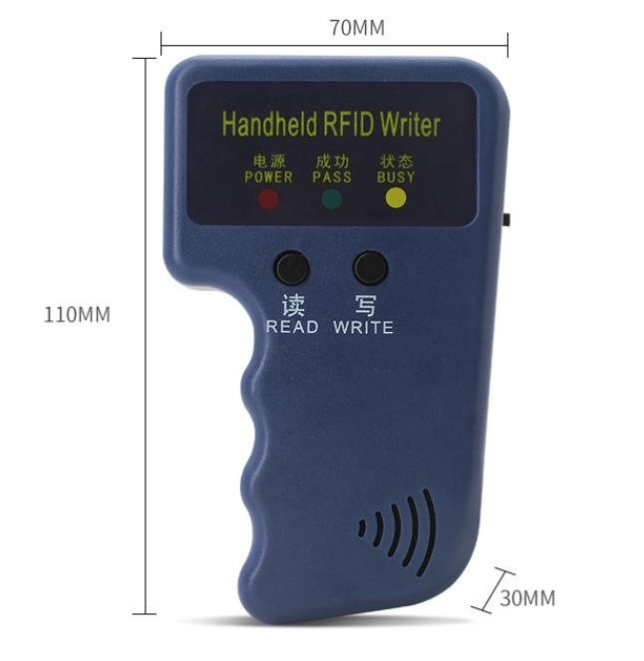

Копировщик дубликатор RFID 125 КГц - это устройство, предназначенное для дублирования и клонирования RFID-ключей частоты 125 КГц.
Этот копировщик работает от батареек, но стоит отметить, что батарейки не входят в комплект поставки и должны быть закуплены отдельно.
Устройство просто в использовании: достаточно приложить оригинальный RFID-ключ к копировщику, а затем выбрать одну из болванок-ключей, нажать кнопку клонирования и процесс дублирования будет запущен.
Такой копировщик дубликатор RFID представляет удобное и надежное решение для клонирования RFID-ключей частоты 125 КГц и может быть использован в различных областях, включая доступ к помещениям, системы безопасности и т. д.

Тип Блок сопряжения
Подключение Беспроводное
Цвет Синий
Питание от батареек ААА
Размеры, мм 100х50х20
Вес товара, г 100
Страна-изготовитель Китай

Импортёр: ООО «АрсеналВидео
220070 Республика Беларусь, г.Минск,
ул. Олега Кошевого 5, офис 62-2
www.arsenalvideo.by, info@arsenalvideo.by
Производитель:
ЭйВиЭс Технолоджи Лтд.
Китай, Гонконг, Коулун, район Цим Ша Цуй,
шоссе Остин 29, 11/Ф, офис 1102
avs.technology.limited@gmail.com

